Informe de Ejecución Presupuestaria
Viceministerio de
Asuntos Registrales
Noviembre 2025

Dirección Financiera

INFORME DE EJECUCIÓN PRESUPUESTARIA
DEL VICEMINISTERIO DE ASUNTOS REGISTRALES
NOVIEMBRE 2025

El Viceministerio a través de sus dependencias, es el responsable de velar por la efectividad de la gestión pública en el sistema de registros sometidos a su jurisdicción y su mejora continua, fomentando de manera paulatina los servicios electrónicos y la digitalización, con el fin de brindar servicios oportunos y transparentes; así mismo, procura la reglamentación técnica y legal en el país, congruente con los convenios, tratados y acuerdos internacionales vigentes en la materia.

El Viceministerio tiene una asignación presupuestaria de Q100,103,848.00, el cual se modifica y disminuye por la cantidad de Q14.8 millones, quedando un saldo vigente de Q85.2 millones, del cual lleva una ejecución acumulada de Q59.3 millones, equivalente al 70%, tal como lo muestra la gráfica uno.

Gráfica No. 1
Viceministerio de Asuntos Registrales
Ejecución Presupuestaria
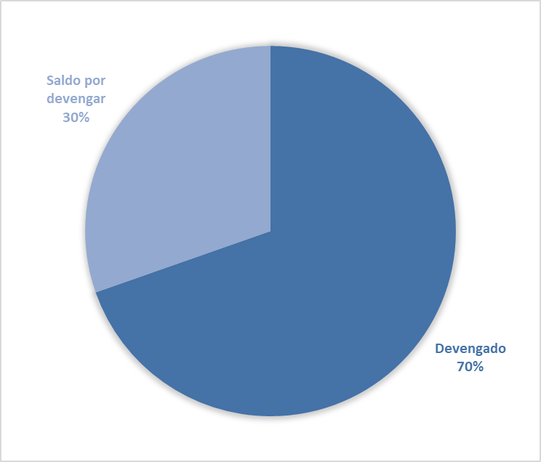

Fuente: Sistema de Contabilidad Integrada (Sicoin) 01/12/2025

Gráfica No. 2
Viceministerio de Asuntos Registrales
División del presupuesto por grupo de gasto

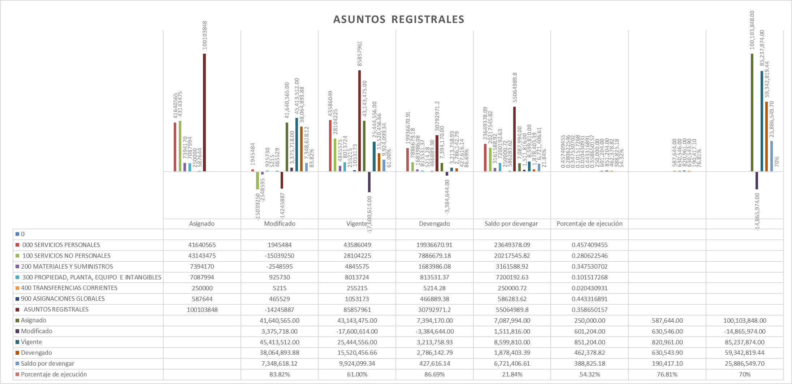

Fuente: Sistema de Contabilidad Integrada (Sicoin) 01/12/2025 10:49

El cuadro uno presenta la ejecución presupuestaria acumulada de los gastos erogados por dependencias y tipo de gasto, que en su mayoría se concentran en pago de nómina, adquisiciones de bienes y servicios.

Cuadro No. 1
Viceministerio de Asuntos Registrales
División del presupuesto por dependencias y grupo de gasto

Fuente: Sistema de Contabilidad Integrada (Sicoin) 01/12/2025 10:49

El cuadro dos detalla el comportamiento de las cuotas financieras acumuladas solicitadas y utilizadas por las unidades ejecutoras adscritas al Viceministerio, según las distintas fuentes de financiamiento.

Cuadro No. 2
Viceministerio de Asuntos Registrales
Informe de Ejecución de Cuota Financiera

Fuente: Sistema de Contabilidad Integrada (Sicoin) 1/12/2025 09:08

